MSS301 – Microservices with Spring Boot · Lớp: SE19B05 · Học kỳ: FA26
Tên dự án: Hệ thống đặt hàng đơn trà sữa trực tuyến - Đề tài: Tự đề xuất
Nhóm: Goodwork
Thành viên: Nguyễn Thành Long
Giảng viên:
FPT Da Nang campus, 2026

Link github: https://github.com/Sadlongvip/DE190477_MSS301_project.git

Mục lục:
1. Giới thiệu về dự án 3
1.1. Bài toán và tổng quan về sản phẩm 3
1.2. Vai trò người dùng và chức năng 3
1.3. Quy tắc nghiệp vụ 5
2. Thiết kế cơ sở dữ liệu 7
2.1. Bảng phân quyền sở hữu dữ liệu 7
2.2. Account DB 8
2.3. Inventory DB 9
2.4. Order DB 9
2.5. Payment DB 10
2.6. Report DB 11
3. Kiến trúc và công nghệ 12
3.1. Sơ đồ kiến trúc 12
3.2. Phân rã Service 12
3.3. Kịch bản giao tiếp giữa các service 13
3.3.1. Kịch bản 1 13
3.3.2. Kịch bản 2: 13
3.3.3. Kịch bản 3: 14
3.3.4. Kịch bản 4 15
3.4. Công nghệ sử dụng 15
4. Kế hoạch 15
4.1. Phân công và Timeline 15
4.2. Rủi ro 16
5. Hướng dẫn cài đặt và khởi chạy. 18
5.1. Môi trường yêu cầu: 18
5.2. Hướng dẫn chạy 18

Giới thiệu về dự án

Bài toán và tổng quan về sản phẩm
Cửa hàng trà sữa bán lẻ hiện nay thường chạy song song hai kênh — khách đặt online và khách gọi món tại quầy — nhưng số hóa rời rạc: menu đăng trên mạng xã hội, chốt đơn qua điện thoại, kho hàng theo dõi bằng sổ tay, doanh thu tổng kết bằng Excel, dẫn đến bán vượt tồn kho, sai giá, thất lạc đơn và không có số liệu kinh doanh kịp thời.
Shop_MilkTea giải quyết bài toán này bằng một hệ thống đặt hàng trực tuyến thống nhất phục vụ ba nhóm người dùng:
- Khách hàng
- Nhân viên
- Admin
Về mặt kỹ thuật, hệ thống được chia thành 5 service nghiệp vụ:
Customer, Inventory, Order, Payment, Report đi sau một API Gateway, mỗi service sở hữu database MySQL riêng, giao tiếp với nhau qua message broker Apache Kafka theo mô hình Saga Choreography
Cách phân tách này phù hợp với microservices vì từng nghiệp vụ có vòng đời, mức tải và nhu cầu mở rộng khác nhau ,đồng thời việc tách database buộc hệ thống giải quyết đúng bài toán giao dịch phân tán thực tế giữa Đặt hàng — Tồn kho — Thanh toán thay vì dựa vào transaction của một database chung.

Vai trò người dùng và chức năng
Vai trò 1 — Khách hàng (CUSTOMER)
# | Tên chức năng | Mô tả chức năng | Service
1 | Đăng ký tài khoản | Tạo tài khoản mới (username, email, số điện thoại), mật khẩu mã hóa BCrypt | Customer
2 | Đăng nhập | Xác thực bằng username/password, nhận JWT token; chỉ tài khoản trạng thái ACTIVE được đăng nhập | Customer
3 | Xem & tìm kiếm thực đơn | Xem danh mục sản phẩm, tìm kiếm theo tên, xem chi tiết món (mô tả, giá, hình ảnh, tình trạng còn bán) | Inventory
4 | Tùy chọn size & topping | Chọn kích cỡ (Nhỏ/Vừa/Lớn), độ ngọt, đá và nhiều topping; giá hiển thị cập nhật theo công thức size + topping | Inventory / Order
5 | Quản lý giỏ hàng | Thêm/sửa/xóa món trong giỏ, tự động tính tổng tiền, mỗi tài khoản một giỏ duy nhất | Order
6 | Đặt hàng | Gửi đơn kèm thông tin nhận hàng; chọn phương thức COD hoặc thanh toán trực tuyến; khởi động tiến trình Saga | Order
7 | Thanh toán trực tuyến | Tạo URL/QR thanh toán VNPay sandbox, xử lý kết quả thanh toán trả về | Payment
8 | Tra cứu đơn hàng | Xem lịch sử và chi tiết đơn hàng cá nhân, theo dõi trạng thái xử lý theo thời gian thực | Order
9 | Hủy đơn | Tự hủy đơn khi còn ở trạng thái được phép, kèm lý do hủy | Order

Vai trò 2 — Nhân viên (STAFF)
# | Tên chức năng | Mô tả chức năng | Service
1 | Đăng nhập | Đăng nhập với vai trò STAFF, được cấp JWT token giới hạn quyền | Customer
2 | POS gọi món tại quầy | Tạo đơn trực tiếp cho khách tại cửa hàng qua màn hình của nhân viên, chọn menu, size, topping giống kênh online | Order
3 | Theo dõi đơn hàng | Xem danh sách đơn hàng cần xử lý và trạng thái từng đơn | Order

Vai trò 3 — Quản trị viên (ADMIN)
# | Tên chức năng | Mô tả chức năng | Service
1 | Dashboard thống kê | Xem KPI tổng quan: doanh thu, số đơn, đơn hủy, các chỉ số vận hành | Report
2 | Báo cáo kinh doanh | Biểu đồ xu hướng doanh thu, top món bán chạy, cơ cấu phương thức thanh toán và trạng thái đơn; xuất báo cáo CSV | Report
3 | Quản lý thực đơn & kho | CRUD danh mục, sản phẩm, size, topping; cập nhật giá, số lượng tồn kho, bật/tắt mở bán | Inventory
4 | Quản lý đơn hàng | Tìm kiếm, lọc đơn theo trạng thái toàn hệ thống, cập nhật trạng thái xử lý | Order

Quy tắc nghiệp vụ
Mã | Quy tắc
BR-01 | Mỗi tài khoản gắn đúng một vai trò (ADMIN, STAFF, CUSTOMER) và có tối đa một giỏ hàng (user_id là UNIQUE trong t_carts).
BR-02 | Chỉ tài khoản trạng thái ACTIVE mới được đăng nhập; tài khoản INACTIVE (chưa kích hoạt hoặc bị khóa) bị từ chối ngay cả khi đúng mật khẩu.
BR-03 | Giá trong đơn hàng bắt buộc được xác minh lại phía server qua PriceVerificationService (OpenFeign gọi Inventory Service); client không được tự quyết định giá.
BR-04 | Đơn giá từng món = giá sản phẩm + phụ phí size; thành tiền = đơn giá × số lượng + tổng giá topping; tổng đơn = subtotal + phí vận chuyển − giảm giá.
BR-05 | Đơn hàng chỉ được khởi tạo Saga khi tất cả món trong đơn còn is_available = true và đủ stock_quantity; ngược lại Inventory Service phát sự kiện thất bại và đơn bị hủy.
BR-06 | Giữ chỗ tồn kho (InventoryReservation) là idempotent theo order_code — mỗi đơn chỉ giữ chỗ đúng một lần (ràng buộc UNIQUE), tránh xử lý trùng khi Kafka redeliver message.
BR-07 | Đơn COD chuyển CONFIRMED ngay khi nhận InventoryReservedEvent; đơn thanh toán online chỉ hoàn tất khi nhận PaymentSuccessEvent (trạng thái PAID).
BR-08 | Kết quả thanh toán VNPay chỉ được công nhận khi callback IPN có checksum HMAC-SHA512 hợp lệ và response_code = 00.
BR-09 | Khi thanh toán thất bại: đơn chuyển CANCELLED và phần giữ chỗ tồn kho được giải phóng (compensation); compensation thất bại sẽ tự retry 3 lần, nếu vẫn lỗi thì saga ở trạng thái COMPENSATING và recovery job định kỳ (60s) tự xử lý tiếp.
BR-10 | Khách hàng chỉ tự hủy được đơn ở trạng thái chưa hoàn tất; mọi thao tác hủy phải ghi cancel_reason và phát OrderCancelledEvent để hoàn trả tồn kho.
BR-11 | report_db là read-model thuần (mô hình CQRS): không có service nào ghi đơn trực tiếp vào đây; dữ liệu chỉ đến qua sự kiện Kafka và đồng bộ Feign.
BR-12 | Danh tính người dùng chỉ được lấy từ header do API Gateway forward (X-User-Id, X-Username, X-User-Role); mọi bản ghi ghi audit created_by/updated_by theo thông tin này.

Thiết kế cơ sở dữ liệu
Nguyên tắc: Database-per-Service
Mỗi service sở hữu độc lập schema của mình, khởi tạo bằng Flyway Migration.
Các service không dùng khóa ngoại chéo sang database của service khác, chỉ lưu ID/khóa tham chiếu và tra ngược qua API hoặc sự kiện.
Khóa ngoại thật chỉ tồn tại bên trong cùng một database.

Bảng phân quyền sở hữu dữ liệu
Service | Database | Bảng sở hữu | ID của service khác được lưu (không có FK)
Customer Service | customer_db | t_accounts | —
Inventory Service | inventory_db | category_tea, milk_tea, tea_size, topping, t_inventory_reservations | order_code (của Order) trong bảng reservations
Order Service | order_db | t_carts, t_cart_items, t_orders, t_order_items, t_saga_logs | user_id (của Customer), milk_tea_id (của Inventory)
Payment Service | payment_db | t_payment_transactions | order_code (của Order), user_id (của Customer)
Report Service | report_db | t_orders, t_order_items (read-model CQRS) | user_id (của Customer), milk_tea_id (của Inventory)

Account DB
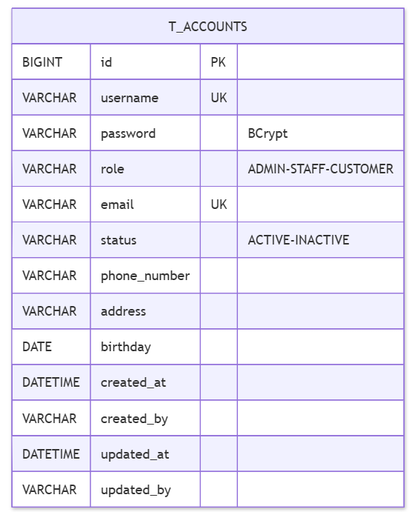

Inventory DB
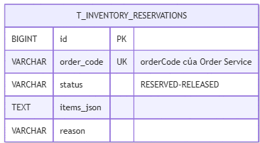
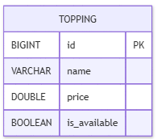
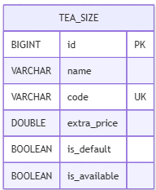
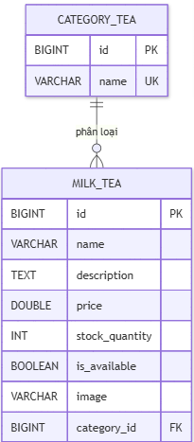

Order DB
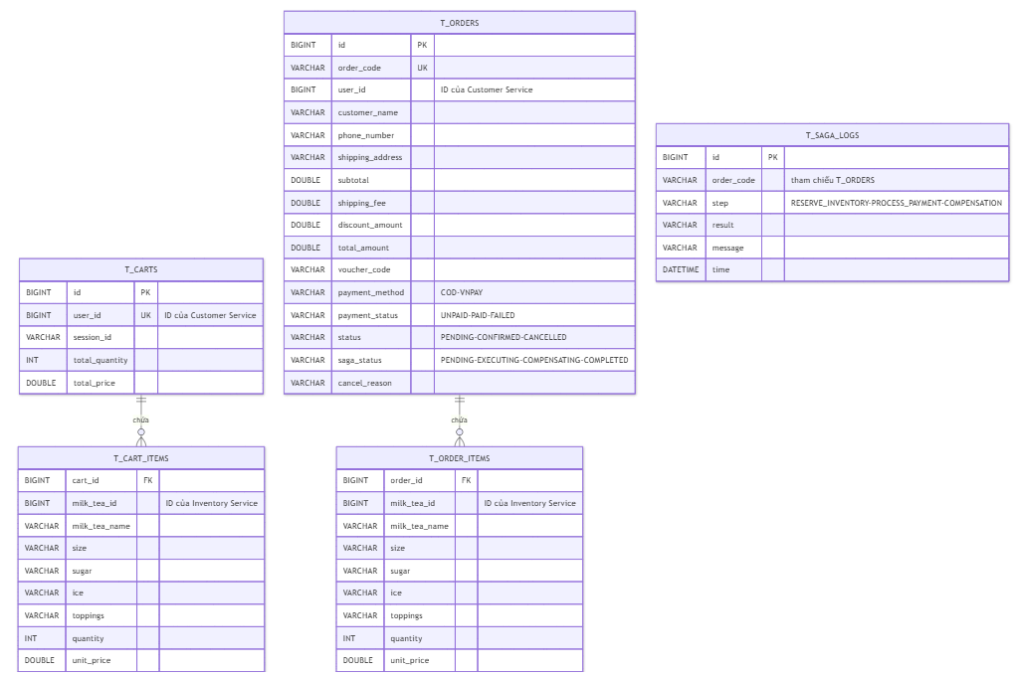

Payment DB
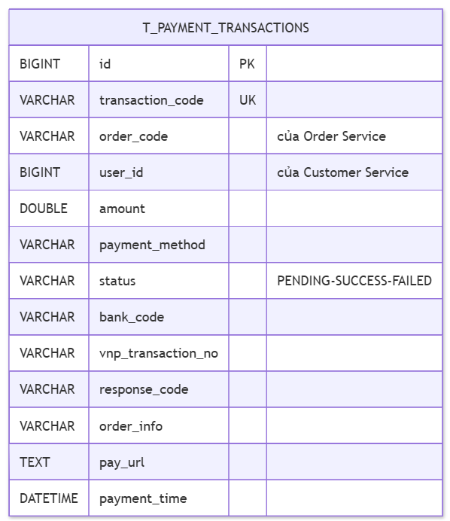

Report DB
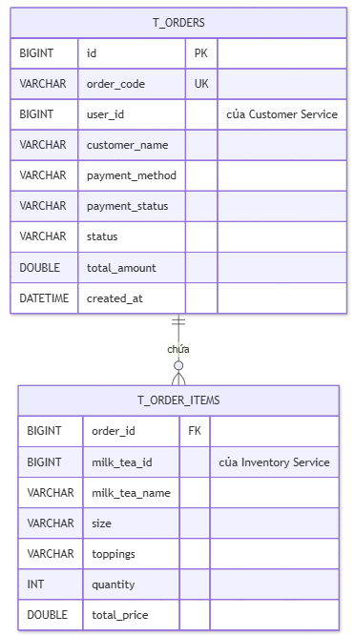
Schema report_db nhân bản có chủ đích cấu trúc đơn hàng phục vụ phân tích (denormalized read-model), được nuôi bằng sự kiện Kafka + full-sync Feign
Không service nào ghi trực tiếp vào đây.

Kiến trúc và công nghệ

Sơ đồ kiến trúc
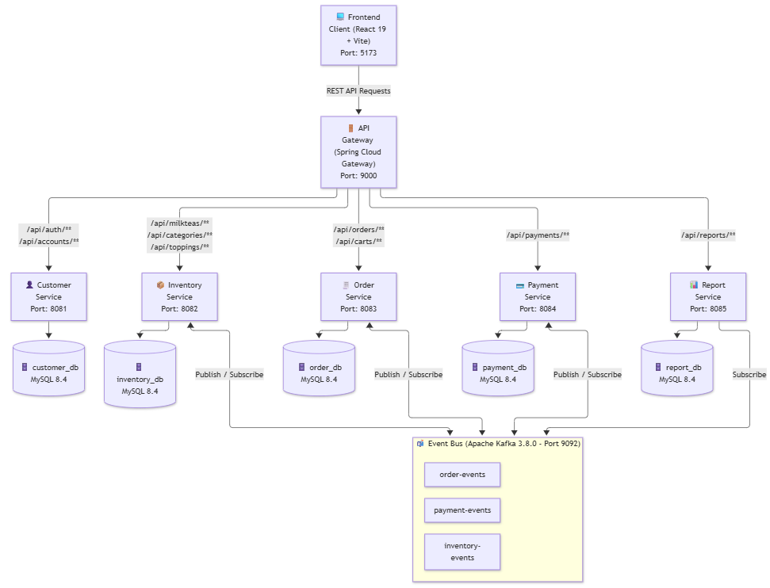

Phân rã Service

Tên Dịch Vụ | Cơ Sở Dữ Liệu | Nhiệm Vụ Trọng Tâm
API Gateway | Không có | Định tuyến request, giải mã JWT, forward X-User-Id, X-Username, X-User-Role, cấu hình CORS.
Customer Service | customer_db | Đăng ký, đăng nhập, phát hành JWT, quản lý tài khoản và vai trò (ADMIN, STAFF, CUSTOMER).
Inventory Service | inventory_db | Quản lý danh mục trà sữa, sản phẩm, size, topping, kiểm soát tồn kho và giữ chỗ hàng (InventoryReservation).
Order Service | order_db | Quản lý giỏ hàng (Cart), đơn hàng (Order), điều phối quy trình Saga và lưu vết SagaLog.
Payment Service | payment_db | Xử lý thanh toán, lưu vết lịch sử giao dịch và bắn sự kiện thanh toán lên Kafka.
Report Service | report_db | Tổng hợp số liệu, cung cấp API phân tích kinh doanh cho Dashboard (CQRS + Kafka + OpenFeign sync).
Frontend Web | Client SPA | Ứng dụng giao diện người dùng React 19 + Vite cho khách hàng và phân hệ quản trị.

Kịch bản giao tiếp giữa các service

Kịch bản 1
Đặt hàng COD: Saga Choreography "Đặt hàng → Giữ chỗ kho" (kèm xử lý kho lỗi):
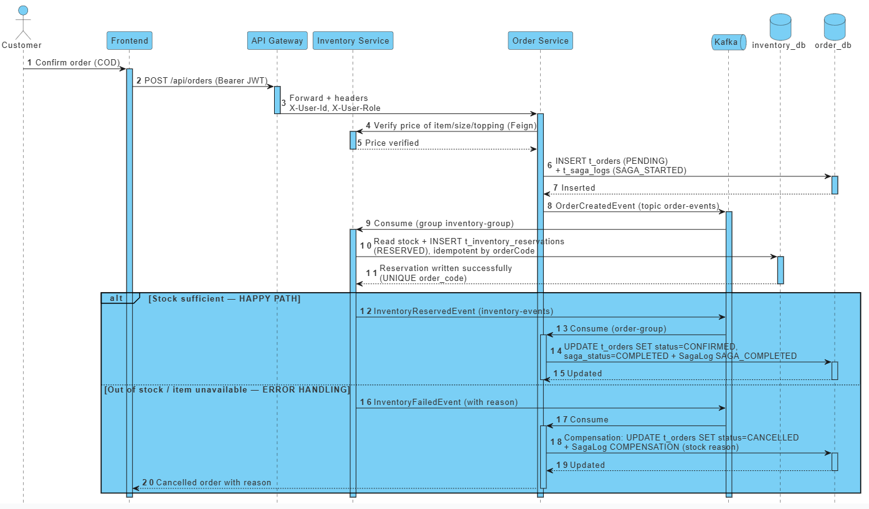

Xử lý khi Inventory Service lỗi:
(1) nếu lỗi xảy ra ở bước giữ chỗ → InventoryFailedEvent dẫn đến hủy đơn tự động, khách không phải trả tiền cho đơn vô hiệu
(2) nếu Inventory Service sập hoàn toàn, message nằm chờ trong topic Kafka — khi service sống lại, consumer tiếp tục xử lý, đơn không mất
(3) giữ chỗ là thuộc bất khả kháng theo order_code nên Kafka re-deliver nhiều lần cũng không trừ kho hai lần.

Kịch bản 2:
Thanh toán trực tuyến VNPay: thành công và thất bại (compensation)
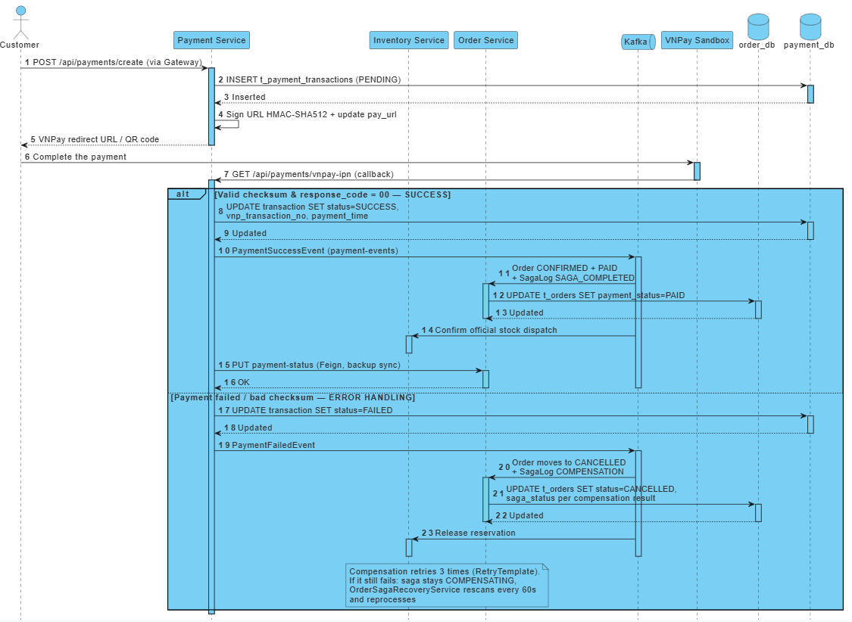
Xử lý khi Payment Service lỗi:
- Trạng thái "chờ thanh toán" là trạng thái trung gian hợp lệ của saga, đơn không mất, khách có thể thanh toán lại
- Nếu VNPay không callback, recovery job và nút hủy đơn của admin đưa saga về trạng thái nhất quán, phần giữ chỗ được giải phóng để không "giữ ảo" hàng.

Kịch bản 3:
Gọi đồng bộ xác minh giá (OpenFeign) khi tạo đơn
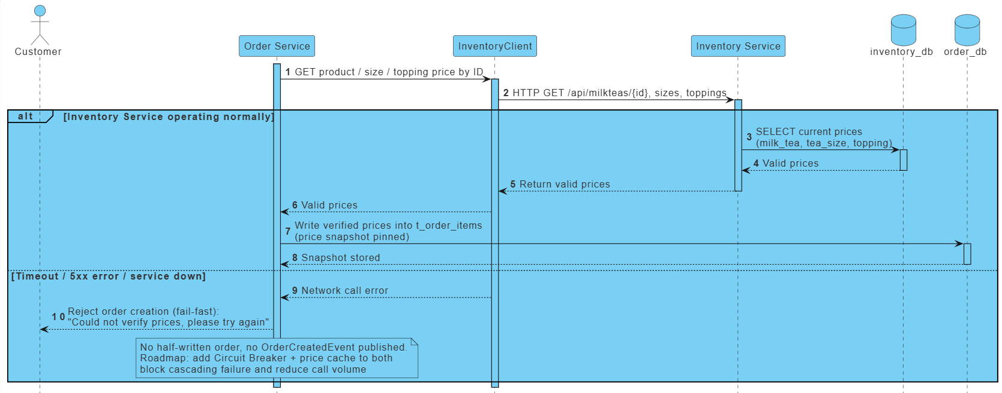

Xử lý khi service được gọi lỗi: chọn chiến lược fail-fast. Không tạo đơn khi không xác minh được giá, vì tạo đơn với giá sai còn nguy hiểm hơn là từ chối người dùng được thông báo rõ ràng để thử lại. Lời gọi Feign chỉ mang tính đọc nên an toàn để retry.

Kịch bản 4
Cập nhật báo cáo thời gian thực (CQRS + Event-Driven):
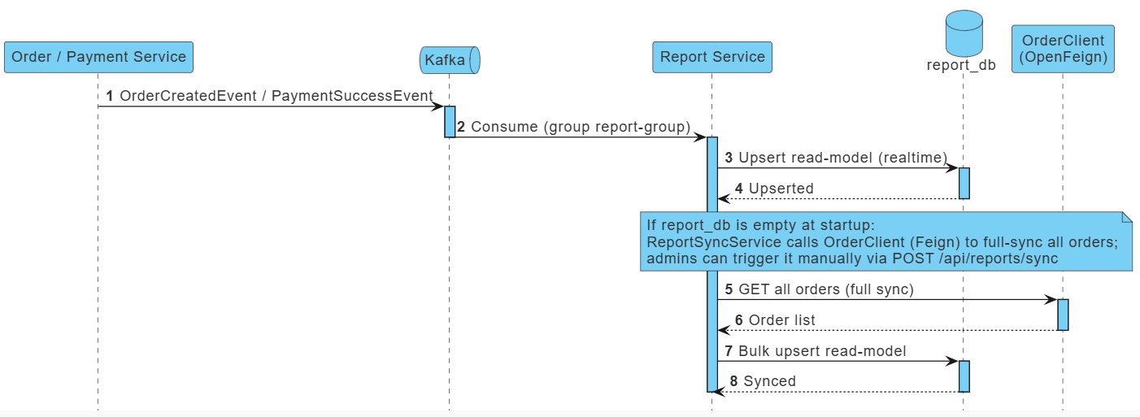
Xử lý khi Report Service lỗi: dashboard tạm hiển thị dữ liệu cũ nhưng luồng bán hàng không bị ảnh hưởng
Khi sống lại, Kafka replay các message chưa offset-commit + full-sync Feign bù phần thiếu, đảm bảo số liệu không bị lệch.

Công nghệ sử dụng
Lớp | Công nghệ
Backend Framework | Java 21, Spring Boot 4.1.x, Spring Cloud Gateway (WebMVC)
Database & Persistence | MySQL 8.4, Spring Data JPA, Hibernate, Flyway Migration
Message Broker | Apache Kafka 3.8 (KRaft mode, không Zookeeper)
Security | Spring Security, JWT (JJWT), BCrypt
Frontend | React , Vite , React Router , Bootstrap & React-Bootstrap, Axios
Containerization | Docker, Docker Compose
Build Tool | Maven (mvnw), npm

Kế hoạch

Phân công và Timeline
Tuần | Thời gian | Công việc | Người phụ trách | Sản phẩm
Tuần 1 | 6/10 – 12/10/2026 | Khởi tạo repo + git-flow; xây dựng API Gateway (định tuyến, JWT, CORS); Customer Service (đăng ký/đăng nhập, JWT, seed tài khoản, Flyway); khung frontend (router, axios client, AuthContext, trang chủ) | Nguyễn Thành Long | Đăng nhập/đăng ký hoạt động end-to-end qua Gateway
Tuần 2 | 13/10 – 19/10/2026 | Inventory Service (menu, tồn kho, seed dữ liệu); Order Service (giỏ hàng, đơn hàng); cấu hình Kafka + Flyway toàn hệ thống; Saga happy path cho COD | Nguyễn Thành Long | Đặt hàng COD chạy trọn vẹn qua Saga trên Kafka
Tuần 3 | 20/10 – 26/11/2026 | Payment Service (VNPay sandbox, IPN, QR); luồng compensation; Report Service (CQRS, dashboard, xuất CSV); trang Admin (menu, orders + Saga Logs, accounts) và Staff POS; dọn ESLint | Nguyễn Thành Long | Thanh toán online + dashboard báo cáo hoạt động; POS tại quầy
Tuần 4 | 27/10 – 02/11/2026 | Docker hóa toàn bộ (7 Dockerfile multi-stage, docker-compose full-stack, healthcheck, giới hạn RAM chống OOM); unit test (report-service 21/21 PASS); viết tài liệu dự án | Nguyễn Thành Long | docker compose up -d --build khởi chạy toàn hệ thống 1 lệnh
Tuần 5 | 03/11 – 09/11/2026 | Hardening: Pessimistic Lock chống overselling; đưa secrets ra .env; header bí mật bảo vệ service nội bộ; bổ sung unit test cho Customer/Inventory/Payment; chuẩn bị demo + báo cáo bảo vệ | Nguyễn Thành Long | Phiên bản ổn định + bộ slide/kịch bản demo

Rủi ro
# | Rủi ro | Mức độ | Ảnh hưởng | Phương án dự phòng
1 | Mất nhất quán giao dịch phân tán: message Kafka thất bại/trùng lặp, saga treo giữa chừng, hai đơn giữ chỗ cùng lúc gây bán vượt kho | Cao | Đơn/kho lệch trạng thái, khách bị hủy oan hoặc kho âm ảo | Consumer idempotent theo order_code (UNIQUE) chống xử lý trùng; DefaultErrorHandler + FixedBackOff retry  Compensation retry 3 lần OrderSagaRecoveryService quét saga COMPENSATING mỗi 60s; Saga Logs để truy vết; nếu Kafka sập hoàn toàn, đơn dừng ở PENDING và được xử lý lại khi broker sống.  Phần còn lại của rủi ro (race condition) được chặn bằng @Version/Pessimistic Lock trong Tuần 5
2 | Sandbox VNPay không khả dụng hoặc đổi định dạng API giữa chừng | Trung bình | Không demo được luồng thanh toán online | Tách riêng VNPayConfig/VNPayUtil — chỉ cần sửa config khi API đổi; trang QR nội bộ (/payment/:orderCode) mô phỏng luồng thanh toán cho mục đích demo  Sự kiện PaymentSuccessEvent/PaymentFailedEvent phát từ service nên phần còn lại của hệ thống không phụ thuộc VNPay
3 | Hạ tầng máy demo quá tải: chạy 9 container gây OOM (Tomcat crash), cổng bị chiếm bởi tiến trình cũ | Trung bình | Demo treo, service chết ngẫu nhiên | Giới hạn RAM từng container (300–450M, frontend 64M) giải phóng sạch cổng 8081–8085/9000/5173

Hướng dẫn cài đặt và khởi chạy.

Môi trường yêu cầu cần phải cài đặt:
Java: JDK 21 trở lên.
NodeJS: Node.js v20+ và npm
Docker: Docker desktop

Hướng dẫn chạy
Khởi động project bằng Docker:
- Khởi động docker desktop trước
- Vào thư mục Shop_MilkTea_Service
- Click chuột phải, mở terminal của thư mục đó lên
- Gõ “docker compose up -d”
- Có thể kiểm tra hoạt động của service hoặc db thông qua lệnh “docker compose ps”
- Sau khi chạy xong, vào docker desktop
- Tìm và expand shop_milktea_service, sau đó tìm tên frontend, sẽ thấy port của nó đang xanh. Click vào nó để dẫn tới trang web project đang chạy.

Chạy postman:
- Đảm bảo đã có postman trên máy tính
- Nhấn phím tắt Ctrl + O và chọn tìm folder
- Tìm thư mục postman trong thư mục Shop_MilkTea_Service và chọn folder đó - Sau đó import vào
- Chọn Collection folder mà bạn đã import
- Trên góc phải màn hình tìm “No environment” click vào và chọn environment “ShopMilkTea - API Gateway (Local)”
- Chọn “Run” và bắt đầu chạy testcase postman

